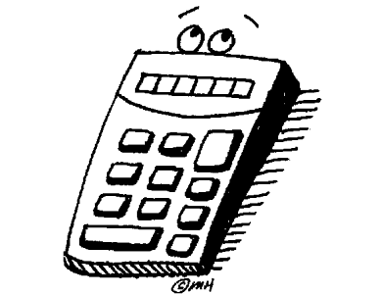
Τάξη Γ΄
Όνομα___________________
Επώνυμο_______________

- Κάνω τις παρακάτω προσθέσεις κάθετα:

27 | 34 | 43 | 58 | 24
+ 12 | + 2 | + 29 | + 58 | + 76
37 | 44 | 63 | 56 | 46
+ 18 | + 12 | + 48 | + 14 | + 78

- Κάνω τις παρακάτω αφαιρέσεις κάθετα:

27 | 364 | 673 | 446 | 768
- 16 | -122 | - 386 | - 442 | - 108
83 | 56 | 32 | 47 | 124
- 27 | - 48 | - 16 | - 27 | - 86

3. Λύνω τα παρακάτω προβλήματα.

α. Σε μια πόλη δόθηκαν δύο παραστάσεις του Θεάτρου Σκιών με τίτλο «Ο Καραγκιόζης και ο καταραμένος όφις». Την πρώτη παράσταση παρακολούθησαν 44 παιδιά και τη δεύτερη 16 περισσότερα από την πρώτη. Πόσα παιδιά παρακολούθησαν τη δεύτερη παράσταση; | ΛΥΣΗ  ΑΠΑΝΤΗΣΗ:

β. Η κυρία Άννα αγόρασε τυρί φέτα και κεφαλοτύρι. Το κεφαλοτύρι ζύγιζε 68 γραμμάρια και η φέτα ήταν 29 γραμμάρια περισσότερα από το κεφαλοτύρι. Πόσα γραμμάρια τυρί φέτα αγόρασε η κυρία Άννα; | ΛΥΣΗ  ΑΠΑΝΤΗΣΗ:

γ. Ο Φώτης θέλει να αγοράσει ένα ποδήλατο αξίας 89 €. Μέτρησε τα χρήματα που είχε στον κουμπαρά του και υπολόγισε ότι χρειάζεται ακόμα 24 € για να αγοράσει το ποδήλατο. Πόσα χρήματα είχε στον κουμπαρά του; | ΛΥΣΗ  ΑΠΑΝΤΗΣΗ:

δ. Ένα πλοίο της γραμμής Ηγουμενίτσα – Κέρκυρα, πηγαίνοντας στην Κέρκυρα μετέφερε 78 επιβάτες. Στην επιστροφή προς την Ηγουμενίτσα μετέφερε 24 επιβάτες λιγότερους απ’ όσους είχε πάει στην Κέρκυρα. Πόσους επιβάτες μετέφερε το πλοίο από την Κέρκυρα στην Ηγουμενίτσα. | ΛΥΣΗ  ΑΠΑΝΤΗΣΗ:

